

ITINERARIO

Día 01, Casablanca - Fes
Llegada al aeropuerto de Casablanca en horas de la mañana. Encuentro con su guía en español y salida hacia Fes.

En ruta realizaran una visita panoramica de Casablanca y Rabat.
Llegada a Fes y alojamiento.

RIAD FES: www.riadfes.com
El hotel combina un ambiente sereno y refinado, con una decoración que recuerda las mil y una noches y el esplendor y la autenticidad del estilo de vida de la ciudad, reflejado en su arquitectura morisca española. Ofrece lujosas, amplias e íntimas habitaciones, así como un pabellón andaluz que incluye un lounge y dos restaurantes con servicio de comedor dispuestos
alrededor de una larga piscina.
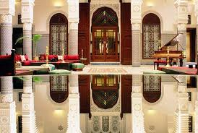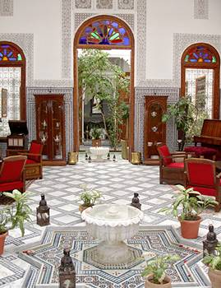

2 Noches de alojamiento. Desayunos incluidos

Día 02, Fes
Desayuno en el Hotel.
Tarde en la mañana, salida con su guia y chofer para realizar un visita de Fes con su Medina (ciudad antigua) y los souks (mercados).
Visita a la Madrasa Attarine: la más extensa y una del las más bellas y antiguas escuelas de teología. Néjarine con su espléndida fuente decorada de mosaicos, madera y yesos tallados.
Tendrán una parada en la explanada del Palacio Real para tomar fotografías de su suntuosa puerta dorada.
Descubrimiento de las Tumbas Mérinides de las que solo quedan algunos vestigios a partir de los cuales tenemos una vista sumergida sobre la ciudad y sus defensas más antiguas.
Almuerzo opcional en un tipico restaurante Marroqui.

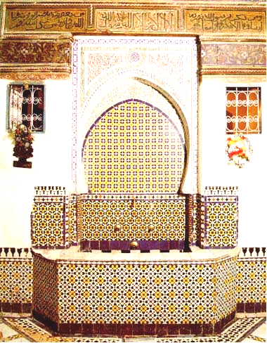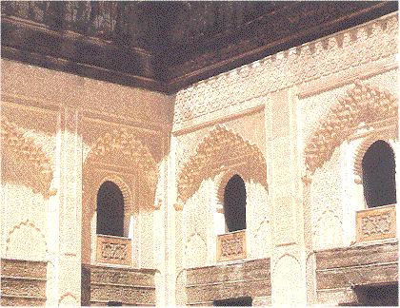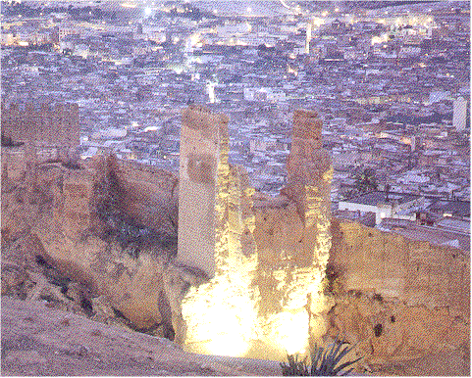

Regreso al hotel en la tarde. Alojamiento.

Día 03, Fes – Midelt – Erfoud (6 hrs aprox.)
Desayuno en el hotel.
Salida temprano en la mañana hacia Erfoud a travès de la montaña con plantaciones de pinos y las granjas de las Villas Berber. En Azrou podrán ver como trabajan las artesanías en madera. Parada en Midelt para almorzar (opcional) en el Restaurante Kasbah Asmaa. Continuación hacia Erfoud.

Llegada y alojamiento.

Opciones Alojamiento :

Hotel Xaluca Erfoud
http://www.xaluca.com/en/hotel/arfoud/
Situado en Arfoud, ciudad conocida como la puerta del Desierto, la Kasbah Hotel Xaluca está catalogada como única en Marruecos por sus peculiares características.

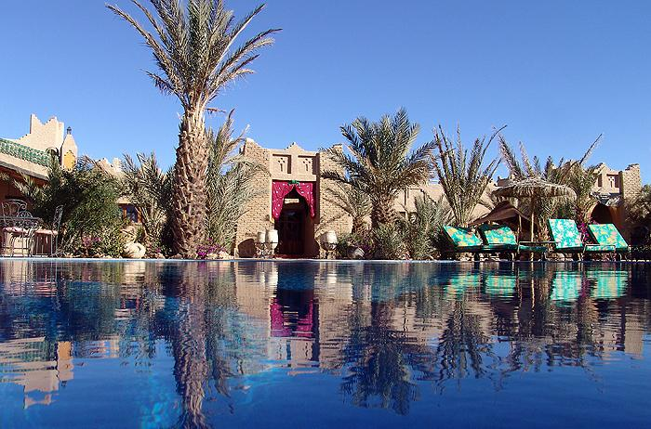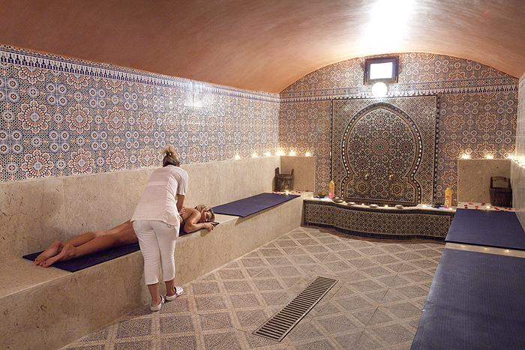

CAMPAMENTO EN EL DESIERTO /Tents
www.xaluca.com
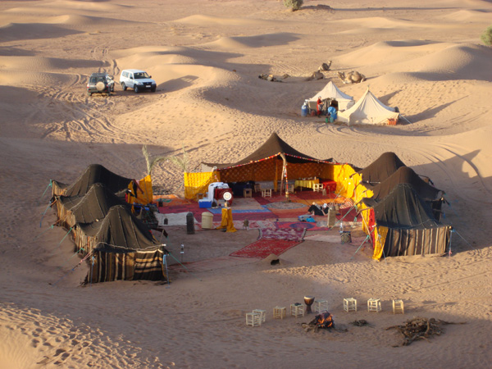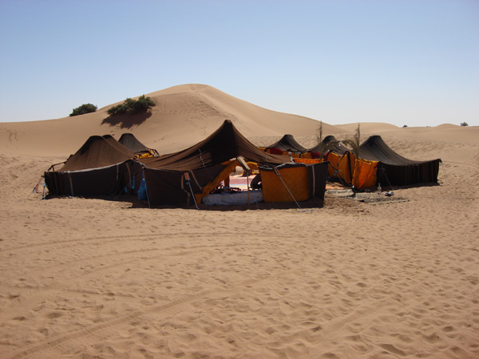

Al atardecer traslado en 4x4 a las puertas del desierto para ver la puesta de sol.
Paseo en Camello por la dunas.

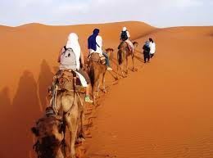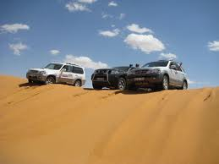

1 Noche de alojamiento. Cena y Desayunos incluidos

Día 04, Erfoud – Ouarzazate (4 hrs aprox)
Desayuno salida hacia Ouarzazate través de la Garganta de Todra. Almuerzo opcional en un restaurante local.
Continuación a través de la ruta de Thousand Kasbahs y del valle del rio Dades. Llegada a Ouarzazate.

Cena y Alojamiento

Hotel Berber Palace.
www.leberberepalace.com

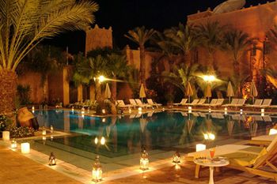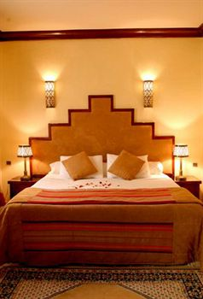

1 Noche de alojamiento. Cena y desayunos incluidos.

Día 05, Ouarzazate – Ait Ben Haddou – Asni (6 horas aprox)
Desayuno.
Salida hacia las Montañas Atlas atravesando el puerto de montaña de Tichka y visitando el famoso Kasbah de Ait Ben Haddou.
Ait Ben Haddou es una "ciudad fortificada" o ksar. Se encuentra en la provincia de Uarzazate entre las provincias de Tata y Marrakech. Se extiende a lo largo del río Ounila. La mayoría de los habitantes de la ciudad viven en el nuevo pueblo al otro lado del río, sin embargo, algunas familias aún viven dentro del ksar.
Ait Ben Hadu es Patrimonio de la Humanidad declarado por la Unesco en el año 1987 y se han realizado varias películas famosas en el lugar como Lawrece de Arabia, Sahara, La Joya del Nilo etc
Llegada a Asni.

Alojamiento en el KASBAH TAMADOT
www.kasbahtamadot.virgin.com/es/‎
Kasbah Tamadot, adquirido por Sir Richard Branson en 1998 durante una de sus famosas expediciones está situado en las estribaciones de la cordillera del Gran Atlas y a sólo 1 hora del centro de la ciudad de Marrakech. Este mágico hotel dispone de 24 impresionantes habitaciones y suites. El noventa por ciento de los empleados provienen de las poblaciones beréberes locales, lo que contribuye a la sensación de alojarse en una casa privada.

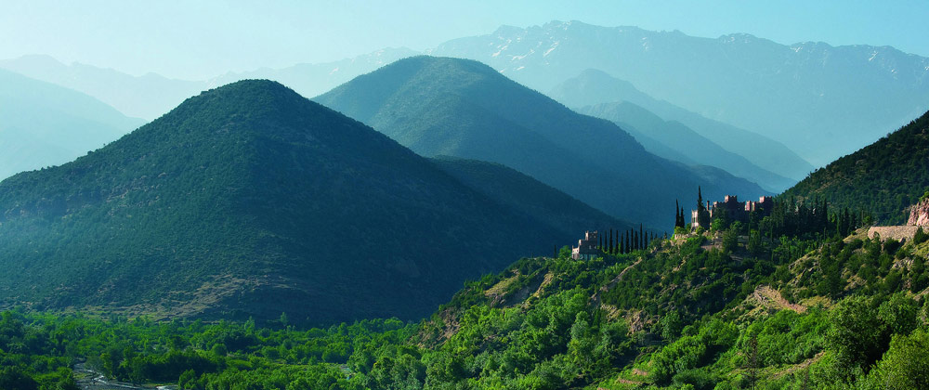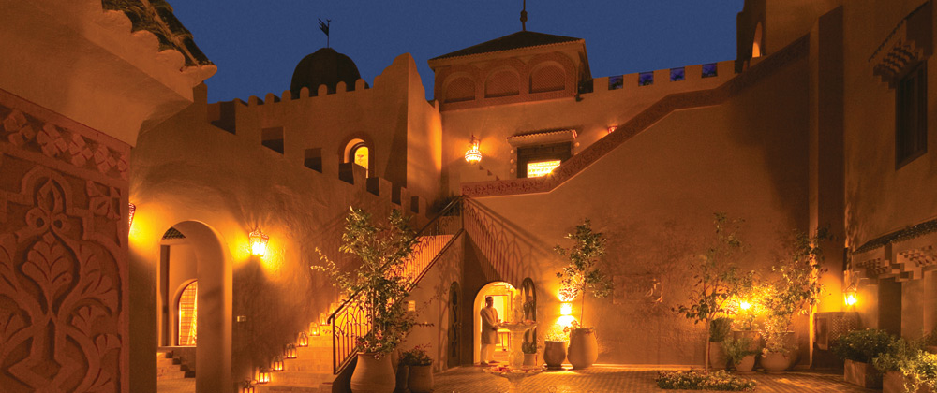
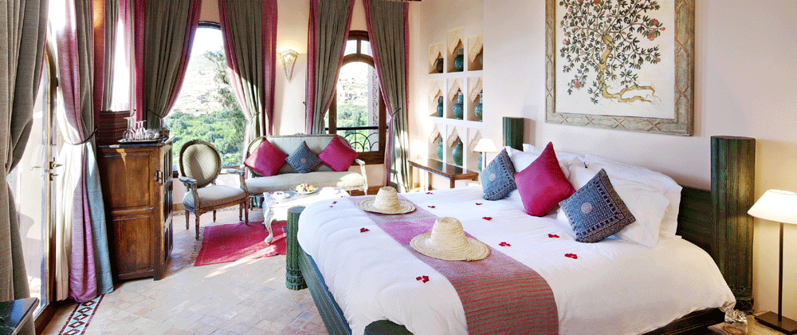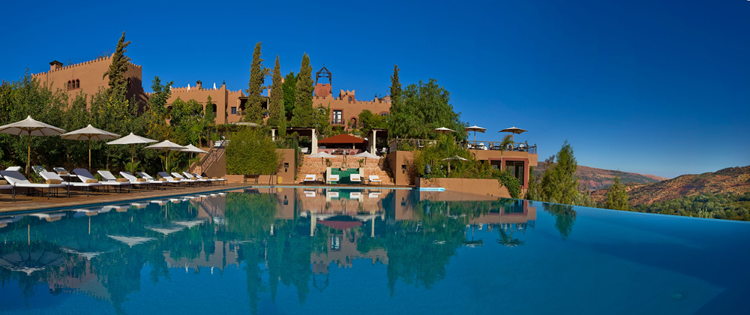

2 Noches de alojamiento. Cenas y desayunos incluidos.

Día 06, Asni
Desayuno.
Día libre para que puedan realizar actividades Opcionales (no incluidas) de Trekking con guía de montaña, paseos a caballo etc.

** Estas actividades pueden confirmarlas una vez lleguen a Kasbah Tamadot pero, para evitar problemas de disponibilidad, recomendamos que se reserven con algo de antelación. El pago de las actividades realizadas durante este día serán pagadas directamente en el Kasbah.

Día 07, Asni – Marrakech (1 ½ horas aprox)
Desayuno y salida a Marrakech

Opciones Alojamiento :

La Mamounia
www.mamounia.com
Gracias a la gran reforma que sufrió, hoy en día La Mamounia parece más que nunca una fantasía: enorme, brillante, desmedida; una fastuosa combinación de Art Déco y tradiciones marroquíes con mosaicos, columnas pintadas y relucientes suelos de mármol. Los camareros con turbante, las bailarinas de la danza del vientre y los porteros con su fez reciben a las nuevas celebridades, entre las que se encuentran políticos, artistas etc.

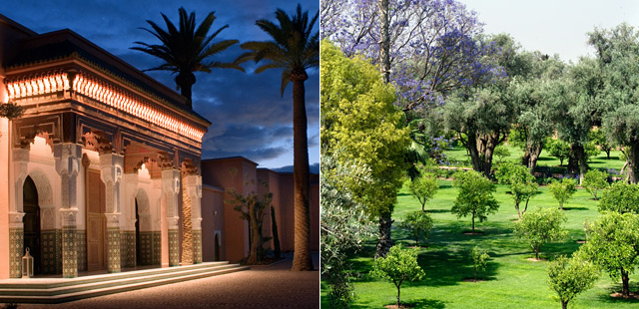

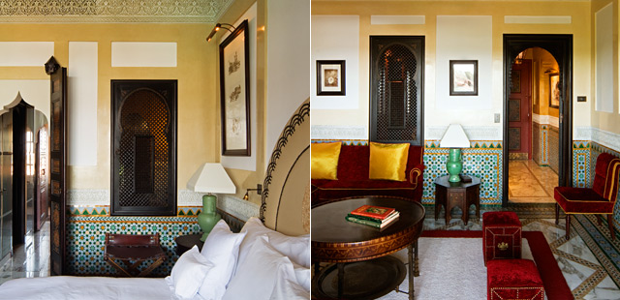

Royal Mansour
www.royalmansour.com/
Royal Mansour, ubicando entre los muros del casco antiguo de Marrakech, es un oasis de elegantes riads, patios silenciosos y excelentes restaurantes El servicio es especializado y discreto: existe un sistema subterráneo de túneles que conduce a las riads individuales de los huéspedes, al que solo el personal puede acceder, lo que asegura privacidad y tranquilidad absolutas.

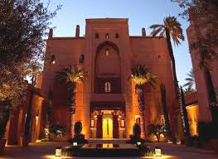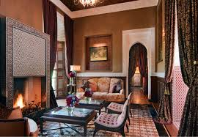

Palais Namaskar
www.palaisnamaskar.com
Ubicado entre las Montañas del Atlas y las colinas de Djebilet, en las afueras de Marrakech, el Palais Namaskar ofrece habitaciones, suites, villas y palacios. La decoración es una combinación vibrante de arquitectura de inspiración oriental que infunde los principios del Feng Shui con un interior de diseño contemporáneo. Casi todas las residencias ofrecen una piscina privada o un jacuzzi al aire libre y los palacios ofrecen hasta 4 dormitorios.

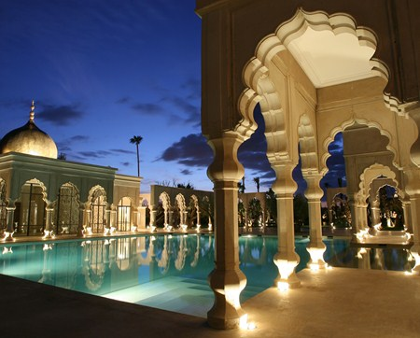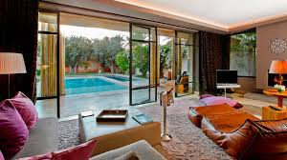

Tarde libre.

3 Noches de alojamiento. Desayunos incluidos

Día 08, Marrakech
Desayuno en el hotel.
Salida con su guia y chofer para realizar una visita histórica de Marrakech, antigua ciudad imperial fundada en 1062. Recorrido por los jardines del Menara, la majestuosa silueta de la Mezquita di Koutoubia que domina las casas rojas y los antiguos Palacios color tierra, así como uno de los más grandes palmares de Marruecos, las Tumbas Saadiens, el Palacio Bahia, sede del gran visir Ba Hmad de final de los XIX siglos.

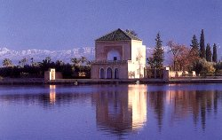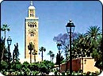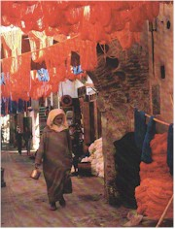

Por la tarde continuación de la visita de Marrakech: Jemaa El Fna, corazón y teatro de Marrakech, los Souks infinitos, a los colores vivos y viejos de la Medina, los herreros, los tintoreros, los negociantes de especias donde se entremezclan millares de perfumes, cuero en el estado bruto, los negociantes y trabajadores de la madera, los fabricantes y vendedores de ropas tradicionales.

Día 09, Marrakech
Desayuno. Día libre

** Podemos ponerle auto con guía y chofer a disposición en caso de que quieran realizar un paseo por el zoco, realizar las últimas compras, etc.

Día 10, Marrakech (Salida)
Desayuno.
Traslado al aeropuerto de Marrakech para tomar su vuelo de salida.

